Дано:
U_{x} = 0.31B,
d = 1.1*10³ мкм=1.1⸱10³⸱10⁻⁴ см;
В = 3600 гс,
I = 1,5 мА = 1,5 10⁻³ А;
u₁ = 0.72B, u₂ = 0.73B;

Формулы:
1) R_{x}=10⁸U_{x}d/BI
2) ρ = πd (u₁+u₂)/ 2ln2⸱ I ⸱f(R₁/R₂);
3) n = 1/eR_{x};
4) μ = R_{x}/ρ;

Решение:

- 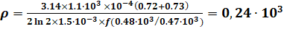 =240

- 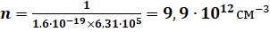~0.1*10¹⁴

- 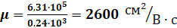
Проверить данные

